faktura
#202400010
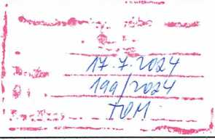

dodavatel
Tereza Hejmová IČO 76418430 nejsem plátce DPH
datum splatnosti 16/08/2024
datum vystavení 16/07/2024
odběratel
Galerie výtvarného uměni v Chebu příspěvková organizace Karlovarského kraje náměstí Krále Jiřího z Poděbrad 16
350 02 Cheb
IČO: 00369021
forma úhrady převodem
variabilní symbol / č.faktury / 202400010
bankovní spojení ČSOB č.účtu
Předmět plnění
Fakturuji vám grafické práce na projektu:
Pedagogové a posluchači
Akademie výtvarných umění v Praze 1969-1989
Grafický design výstavy a skládačky. 11.000 Kč
Grafický design a sazba knihy. 61.600 Kč
*dajp faktury jsou sorávne, laienai a prače pyly řádně převzaty ■'roptaceno na vrub účtu z KB v Chaóv. úložka W
Chebu dne '07. 2024
Podpis Z ž—j.
Fakturovaná částka celkem
72.600 Kč

